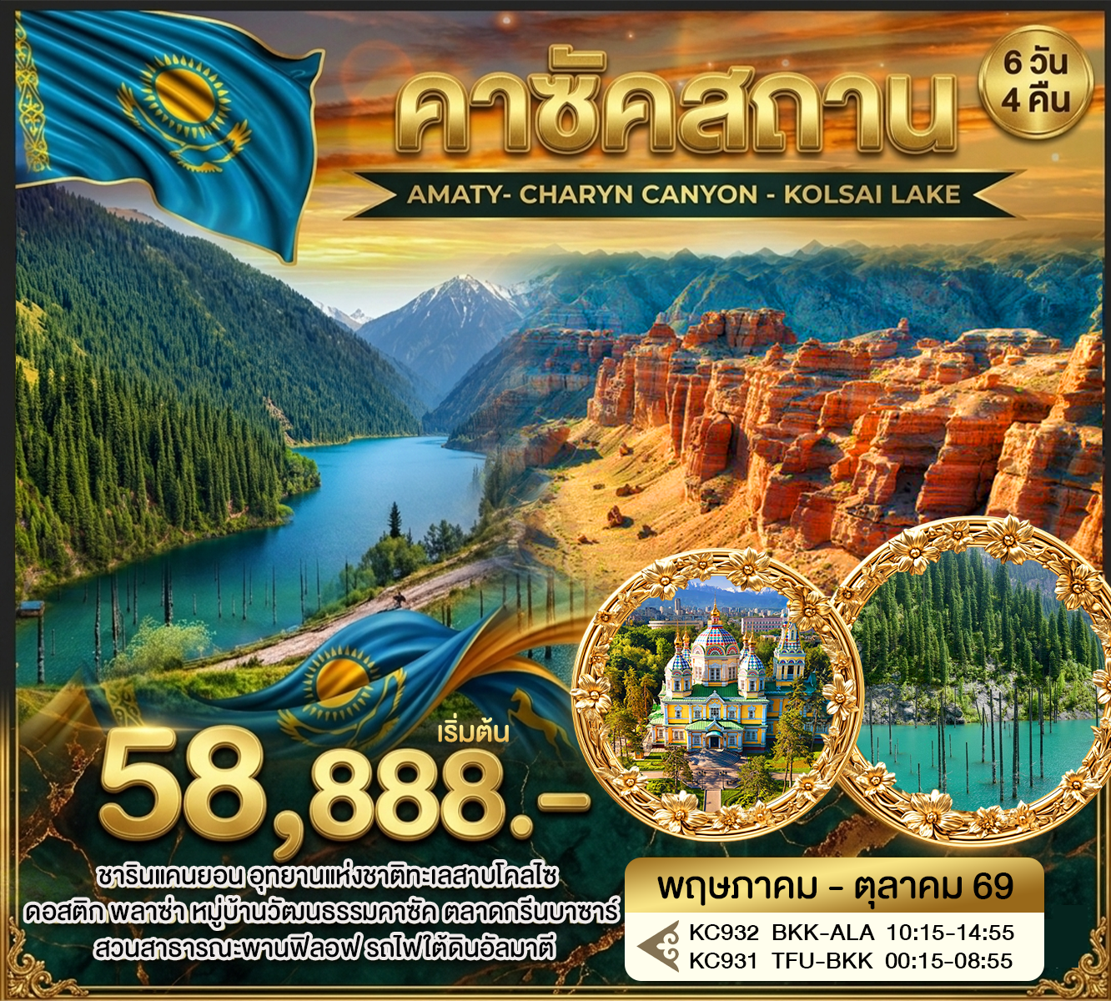

คาซัคสถาน 6 วัน 4 คืน
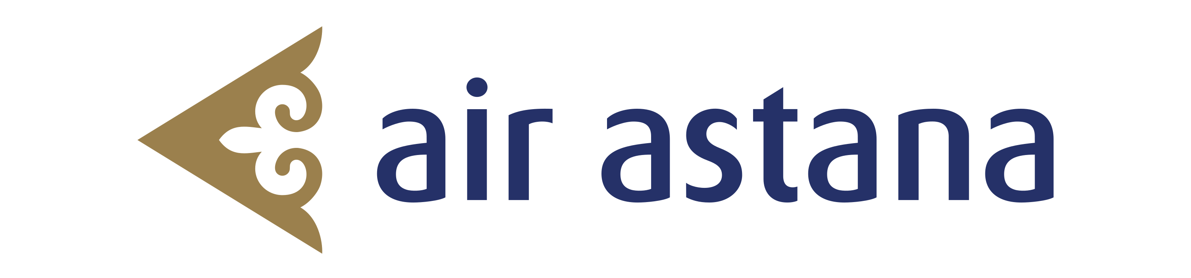
เที่ยวบิน | จาก | ถึง | เวลาออก | เวลาถึง | น้ำหนัก 1 ใบ
KC932 | BKK | ALA | 10:15 | 14:55 | 23 กิโลกรัม
KC931 | ALA | BKK | 00:15 | 08:55 | 23 กิโลกรัม
วันแรกของการเดินทาง (1)
กรุงเทพฯ – อัลมาตี (คาซัคสถาน) – ก็อก โทเบ |  |  | D
07.00 พบกันที่ สนามบินสุวรรณภูมิ ชั้น 4 เคาน์เตอร์สายการบิน อัสตานา แอร์ไลน์ เจ้าหน้าที่บริษัทต้อนรับและอำนวยความสะดวกเรื่องสัมภาระและเอกสารการเดินทางแก่ท่าน
10.15 เหินฟ้าสู่ อัลมาตี เที่ยวบินที่ KC932 (เดินทางประมาณ 6.40 ชม.)
14.55 เดินทางถึง สนามบินอัลมาตี อัลมาตี (Almaty) คาซัคสถาน (Kazakhstan) (เวลาที่ประเทศคาซัคสถานช้ากว่าประเทศไทย 2 ชั่วโมง) คาซัคสถานคือประเทศขนาดใหญ่ที่สุดในเอเชียกลาง และใหญ่เป็นอันดับ 9 ของโลก มีความโดดเด่นทางภูมิศาสตร์เพราะมีทั้งเทือกเขา ป่าไม้ ทุ่งหญ้า ทะเลทราย และเป็นจุดเชื่อมระหว่างเอเชียกับยุโรป หลังผ่านพิธีการตรวจคนเข้าเมืองเรียบร้อย
นำท่าน ก็อก โทเบ (Kok Tobe) แลนด์มาร์กที่มีชื่อเสียงของเมืองอัลมาตี จากยอดเขาสามารถชมทัศนียภาพมุมกว้างของตัวเมืองอัลมาตีที่ทอดยาวอยู่เบื้องหน้า โดยมีฉากหลังเป็นเทือกเขาเทียนซานอันยิ่งใหญ่ บริเวณยอดเขายังเป็นแหล่งพักผ่อนยอดนิยม มีร้านอาหาร คาเฟ่ ร้านขายของที่ระลึก และมุมถ่ายภาพสวยงามมากมาย ให้ท่านได้เดินเล่นและเก็บภาพบรรยากาศเมืองอัลมาตีจากมุมสูงอย่างเต็มอิ่ม (รวมนั่งเคเบิลคาร์)
ค่ำ บริการอาหารค่ำ ณ ภัตตาคาร ที่พัก RESIDENT ABAY HOTEL 4* หรือเทียบเท่า

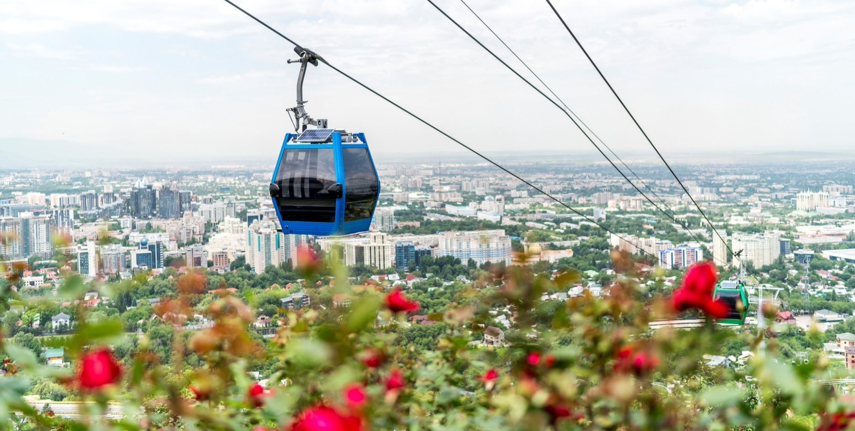
วันที่สองของการเดินทาง (2)
อัลมาตี – ชารินแคนยอน – อุทยานแห่งชาติทะเลสาบโคลไซ | B | L | D
เช้า บริการอาหารเช้า ณ ห้องอาหารโรงแรม
นำท่านเดินทางสู่ ชารินแคนยอน (Charyn Canyon) (เดินทางประมาณ 3 ชม.) หุบเขาธรรมชาติอันยิ่งใหญ่ที่ได้รับการขนานนามว่า แกรนด์แคนยอนแห่งเอเชียกลาง และยังได้รับการแนะนำโดย National Geographic ให้เป็นหนึ่งในสถานที่ท่องเที่ยวที่ต้องมาเยือน บริเวณหุบเขามีเส้นทางเดินชมวิวระยะทางประมาณ 3 กิโลเมตร ให้ท่านได้สัมผัสความงดงามของธรรมชาติอย่างใกล้ชิด
เที่ยง บริการอาหารเที่ยง ณ ภัตตาคาร
จากนั้นนำท่านเดินทางสู่ อุทยานแห่งชาติทะเลสาบโคลไซ (Kolsay Lake National Park) (เดินทางประมาณ 1.40 ชม.) รายล้อมด้วยภูเขาและป่าสนเขียวขจี ทะเลสาบทั้งสามแห่งมีน้ำใสสีฟ้าอมเขียว สะท้อนวิวเทือกเขาเทียนซานอย่างสวยงาม นำท่านชมทัศนียภาพอันงดงาม ทะเลสาบโคลไซ (Kolsay Lake) หนึ่งในธรรมชาติที่งดงามที่สุดของคาซัคสถาน ซึ่งได้รับการขนานนามว่าเป็น ไข่มุกแห่งเทือกเขาเทียนซาน ทะเลสาบสีฟ้าเทอร์ควอยซ์ใสดุจกระจก สะท้อนเงาของแนวเทือกเขาและผืนป่าสนโดยรอบอย่างงดงามราวกับภาพวาดธรรมชาติในช่วงเช้าและยามพระอาทิตย์ลับขอบฟ้า ทำให้สถานที่แห่งนี้เปรียบเสมือนอัญมณีแห่งธรรมชาติของเอเชียกลาง

ค่ำ บริการอาหารค่ำ ณ ภัตตาคาร
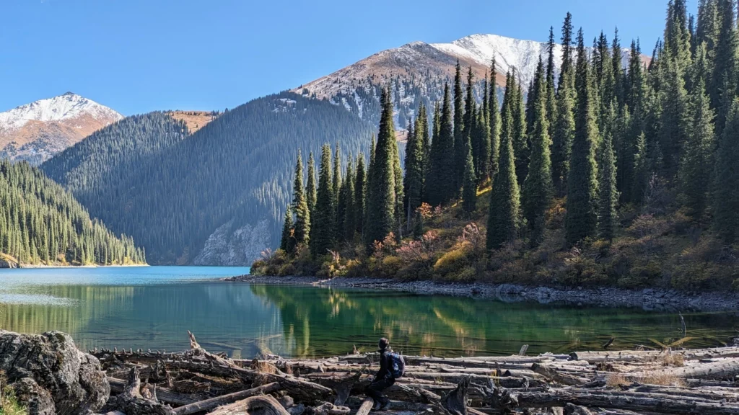
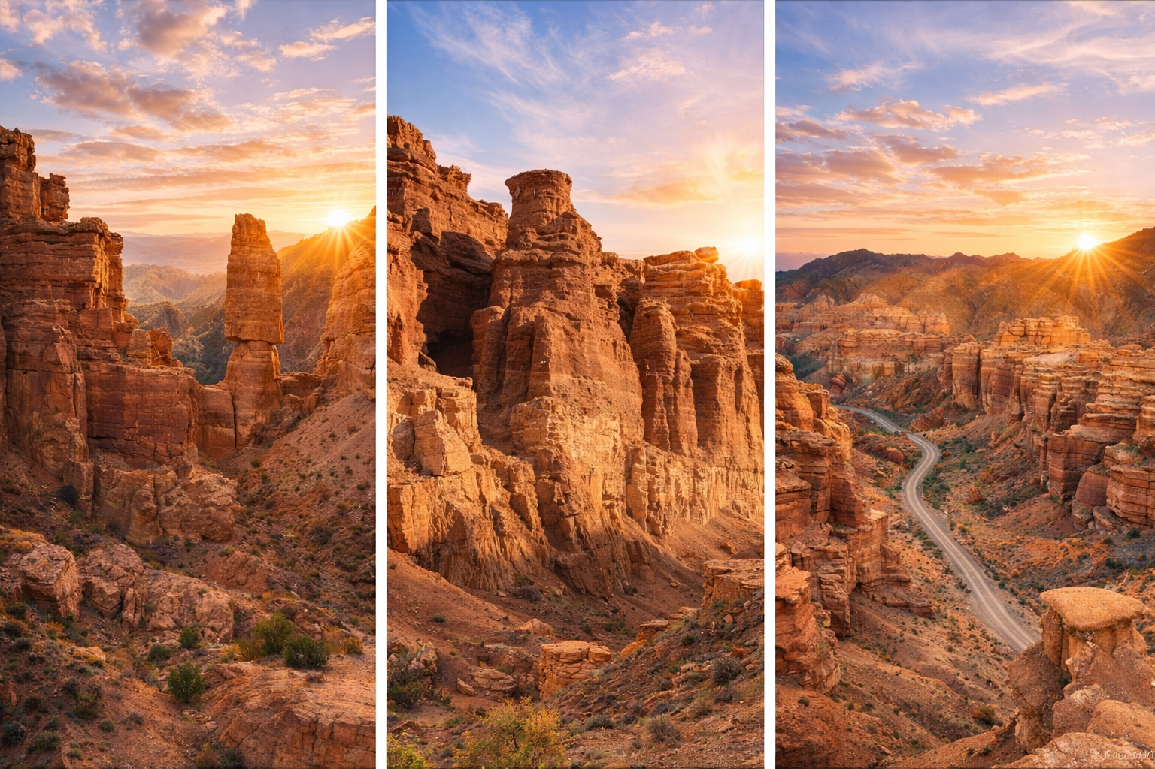
ที่พัก KOLSAY PRESTIGE Hotel 4* หรือเทียบเท่า
วันที่สามของการเดินทาง (3)
ทะเลสาบไคนดี้ – อัลมาตี – ดอสติกพลาซ่า | B | L | D

เช้า บริการอาหารเช้า ณ ห้องอาหารโรงแรม

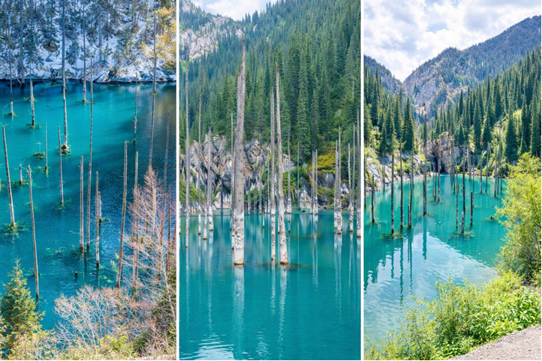
นำท่านเดินทางสู่ ทะเลสาบไคนดี้ (Kaindy Lake) ทะเลสาบบนภูเขาที่เกิดจากปรากฏการณ์แผ่นดินไหว จนทำให้เกิดเป็นทะเลสาบแบบเขื่อนธรรมชาติ (Dam Lake) และทำให้ต้นเบิร์ชจำนวนมากจมอยู่ใต้น้ำด้วยความใสสีเขียวมรกตของน้ำในทะเลสาบ ทำให้มองเห็นลำต้นไม้ที่โผล่ขึ้นจาก ผิวน้ำราวกับต้นไม้กำลังเติบโตอยู่กลางทะเลสาบ สร้างทัศนียภาพที่งดงามแปลกตา และได้รับการยกย่องให้เป็น หนึ่งในสิบสถานที่ท่องเที่ยวที่ไม่ควรพลาดของ ประเทศคาซัคสถาน นำท่านเดินผ่านป่าสนประมาณ 30 นาที เพื่อชมความงดงามของทะเลสาบ ท่ามกลางธรรมชาติที่เงียบสงบ อากาศบริสุทธิ์ และทิวทัศน์ที่งดงามราวภาพวาด
เที่ยง บริการอาหารเที่ยง ณ ภัตตาคาร
จากนั้น นำท่านเดินทางกลับสู่ อัลมาตี (เดินทางประมาณ 4 ชม.)
นำท่านแวะดื่มชา กาแฟ หรือช้อปปิ้ง ดอสติก พลาซา (Dostyk Plaza) เป็นศูนย์การค้าขนาดใหญ่และทันสมัย ตั้งอยู่ใจกลางเมืองอัลมาตี ประเทศคาซัคสถานภายในมีร้านค้าแบรนด์ดัง ร้านอาหาร คาเฟ่ และโรงภาพยนตร์ ครบครันสำหรับการช้อปปิ้งและพักผ่อน เป็นจุดถ่ายรูปแบบชิคๆอีกด้วย
ค่ำ บริการอาหารค่ำ ณ ภัตตาคาร
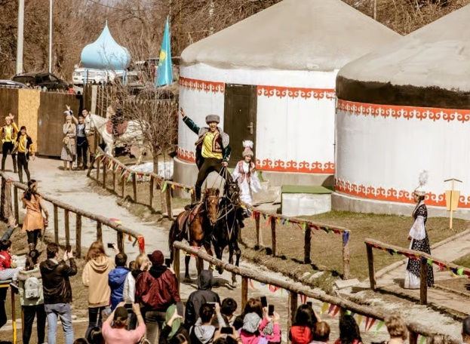
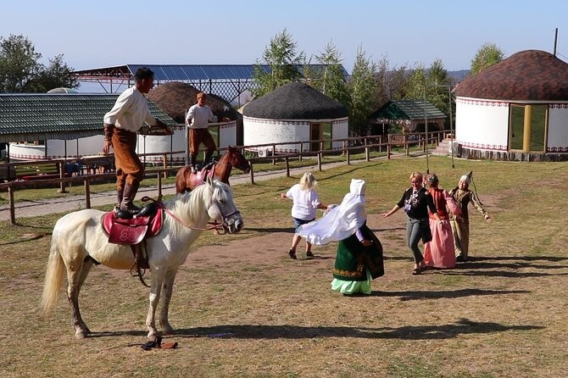
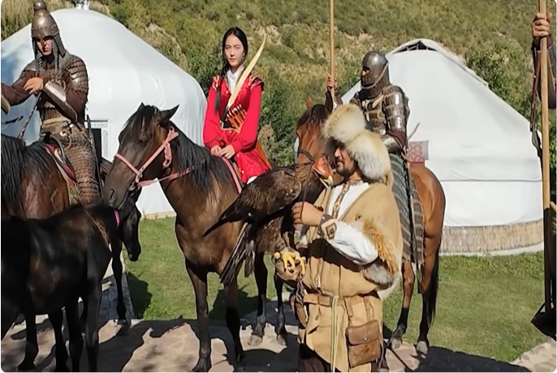
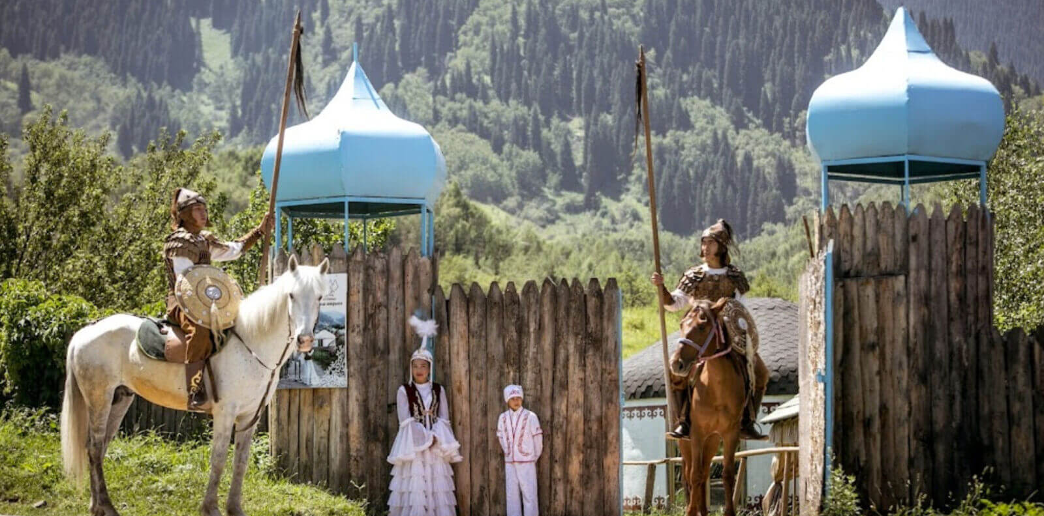
ที่พัก RESIDENT ABAY HOTEL 4* หรือเทียบเท่า

วันที่สี่ของการเดินทาง (4)
หมู่บ้านวัฒนธรรมคาซัค – ชิมบูลัก สกีรีสอร์ท – อัลมาตี | B | L | D
เช้า บริการอาหารเช้า ณ ห้องอาหารโรงแรม
นำท่านเดินทางสู่ หมู่บ้านวัฒนธรรมคาซัค (Ethno Village Almaty) สถานที่จัดแสดงวิถีชีวิตของชนเผ่าเร่ร่อนดั้งเดิมของชาวคาซัค ภายในหมู่บ้านจะได้ชม กระโจมที่พักแบบดั้งเดิม พร้อมเรียนรู้วัฒนธรรมและประเพณีพื้นเมืองที่สืบทอดกันมายาวนาน ชมการแสดง ทักษะการขี่ม้าและการต่อสู้บนหลังม้า ของนักรบเร่ร่อน รวมถึงการสาธิต การล่าเหยี่ยวแบบดั้งเดิม ซึ่งเป็นหนึ่งในวัฒนธรรมสำคัญของชนเผ่าในเอเชียกลาง นอกจากนี้ท่านยังสามารถร่วมกิจกรรมพื้นบ้าน อาทิ การยิงธนู การขี่ม้า เพื่อสัมผัสบรรยากาศวิถีชีวิตของชนเผ่าบนทุ่งหญ้าสเตปป์อย่างใกล้ชิด
เที่ยง บริการอาหารเที่ยง ณ ภัตตาคาร
จากนั้น เดินทางสู่ ชิมบูลัก สกีรีสอร์ท (Shymbulak Ski Resort) นำท่านขึ้นกระเช้ากอนโดลาสู่ ชิมบูลักชมทัศนียภาพอันตระการตาของเทือกเขาเทียนซานที่โอบล้อมอยู่โดยรอบ บริเวณด้านบนมีร้านอาหาร ร้านกาแฟ คาเฟ่ และพื้นที่กิจกรรมต่างๆ ให้ท่านได้ถ่ายภาพเป็นที่ระลึกตามอัธยาศัย
ค่ำ บริการอาหารค่ำ ณ ภัตตาคาร
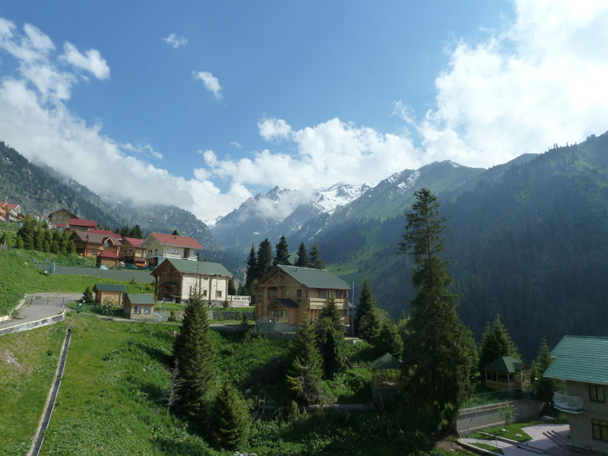
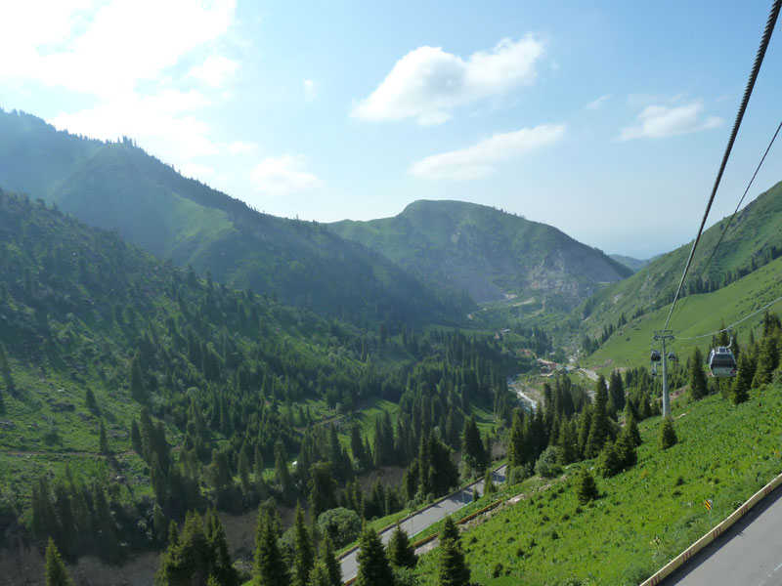
ที่พัก RESIDENT ABAY HOTEL 4* หรือเทียบเท่า

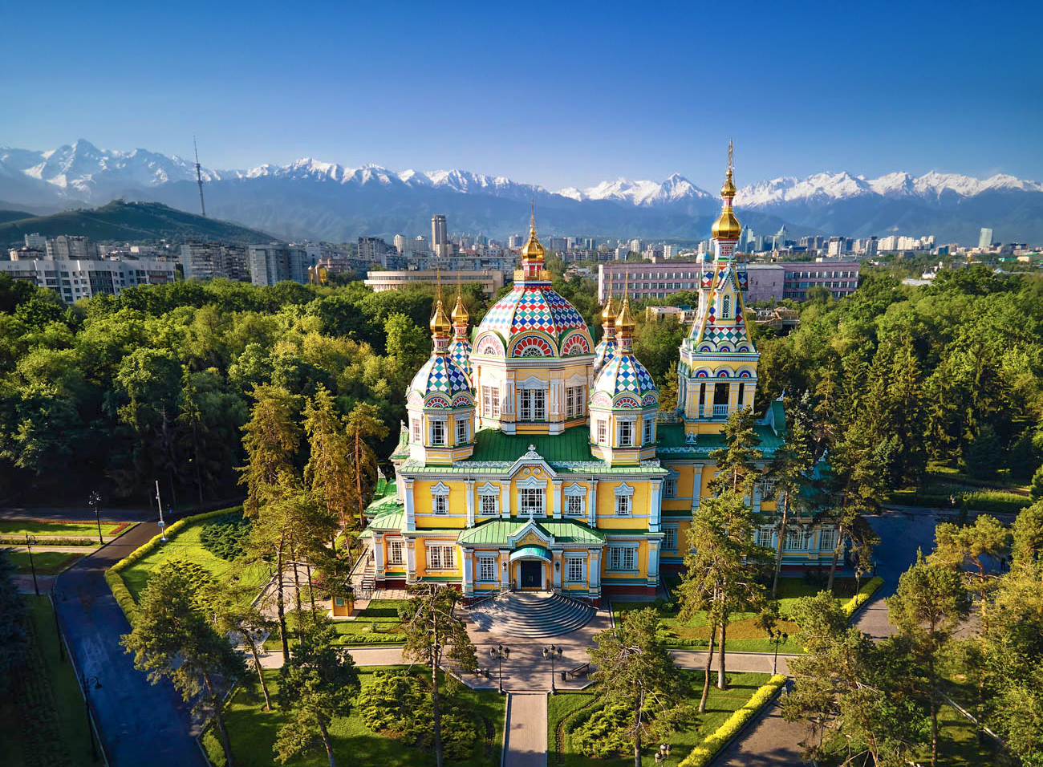
วันที่ห้าของการเดินทาง (5)
สวนสาธารณะพานฟิลอฟ – มหาวิหารเซนคอฟ – รถไฟใต้ดินอัลมาตี – ตลาดกรีนบาซาร์ | B | L | D
เช้า บริการอาหารเช้า ณ ห้องอาหารโรงแรม
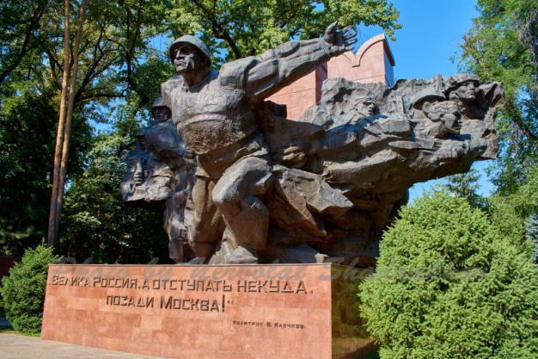
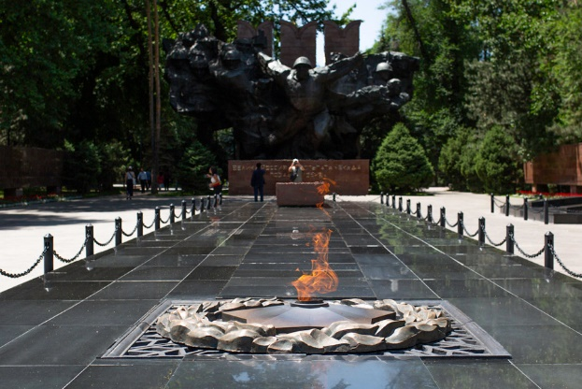
นำท่านชม สวนสาธารณะพานฟิลอฟ (Panfilov Park) สวนสาธารณะประวัติศาสตร์ใจกลางเมือง สร้างขึ้นเพื่อรำลึกถึงวีรบุรุษชาวคาซัคผู้ร่วมรบเคียงข้างกองทัพโซเวียตในการต่อต้านกองทัพนาซีช่วงสงครามโลกครั้งที่ 2 จากนั้นชม อนุสรณ์แห่งความรุ่งโรจน์ (Glory Memorial) และ เปลวไฟอมตะ (Eternal Flame) สัญลักษณ์แห่งการระลึกถึงผู้เสียสละเพื่อชาติ ที่อยู่ภายในสวนแห่งนี้
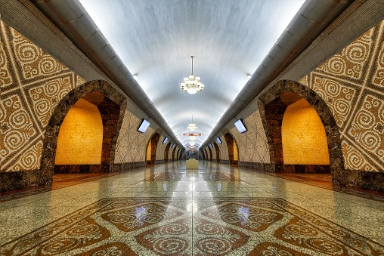
ชมความงดงามของ มหาวิหารเซนคอฟ (Zenkov Cathedral) โบสถ์คริสต์ออร์โธดอกซ์สีเหลืองอันโดดเด่น ซึ่งสร้างขึ้นด้วยไม้ทั้งหลังโดยไม่ใช้ตะปูในการยึดโครงสร้างนับเป็นหนึ่งในสถาปัตยกรรมไม้ที่พิเศษที่สุดในโลก และยังจัดเป็นโบสถ์ไม้ที่สูงเป็นอันดับต้นๆ ของโลกอีกด้วย
เที่ยง บริการอาหารเที่ยง ณ ภัตตาคาร
จากนั้น นำท่านสัมผัสประสบการณ์ รถไฟใต้ดินอัลมาตี (Almaty Metro) ซึ่งขึ้นชื่อว่าเป็นหนึ่งในระบบรถไฟใต้ดินที่สวยงามที่สุดในเอเชียกลาง โดยแต่ละสถานีมีการตกแต่งด้วยศิลปะและลวดลายที่สะท้อนประวัติศาสตร์และวัฒนธรรมของประเทศคาซัคสถาน
นำท่านแวะช้อปปิ้ง ตลาดกรีนบาซาร์ (Green Ba Zaar) ตลาดพื้นเมืองเก่าแก่ที่มีชีวิตชีวา เต็มไปด้วยสินค้าท้องถิ่น อาทิ ผลไม้แห้ง ถั่ว ธัญพืช น้ำผึ้ง ชีส และอาหารพื้นเมืองของชาวคาซัคสถาน
ค่ำ บริการอาหารค่ำ ณ ภัตตาคาร
20.00 น. สมควรแก่เวลา นำท่านเดินทางสู่ สนามบินอัลมาตี
วันที่หกของการเดินทาง (6)
อัลมาตี (คาซัคสถาน) – กรุงเทพฯ (สุวรรณภูมิ)
00.15 น. เหินฟ้าสู่ กรุงเทพฯ เที่ยวบินที่ KC 931 (เดินทางประมาณ 6.40 ชม.)
08.55 น. ถึง สนามบินสุวรรณภูมิ โดยสวัสดิภาพ
อัตราค่าบริการ
กำหนดการเดินทาง | ผู้ใหญ่และเด็ก พักห้องคู่ ท่านละ | พักเดี่ยวเพิ่ม ท่านละ
23 – 28 กรกฎาคม 2569  (วันเฉลิมพระชนมพรรษา ร.10) | 63,888.- | 9,000.-
8 – 13 สิงหาคม 2569 (วันแม่แห่งชาติ) | 59,888.- | 9,000.-
8 – 13 กันยายน 2569  10 – 15 กันยายน 2569  *** เปิดพีเรียดเพิ่ม *** | 58,888.- | 9,000.-
17 – 22 กันยายน 2569 | 58,888.- | 9,000.-
8 – 13, 22 – 27 ตุลาคม 2569  (วันหยุดนักขัตฤกษ์) | 59,888.- | 9,000.-
เมนูอาหารท้องถิ่นคาซัคสถาน อาหารเกาหลี 1 มื้อ และอาหารจีน 2 มื้อ

เงื่อนไขการให้บริการ
- รบกวนชำระมัดจำท่านละ 30,000 บาท เพื่อเป็นการการันตีที่นั่ง
- ส่วนที่เหลือชำระก่อนการเดินทาง 20 วัน
- คณะออกเดินทางเมื่อจำนวนครบ 15 ท่านขึ้นไป
อัตรานี้ รวม
ค่าตั๋วเครื่องบินชั้นทัศนาจร ขาไป – ขากลับ
ค่าน้ำหนักโหลดใต้ท้องเครื่อง 23 กิโลกรัม/ท่าน และถือขึ้นเครื่องไม่เกิน 7 กิโลกรัม/ท่าน
ค่าโรงแรมที่พัก 2 ท่านต่อ 1 ห้อง ตามรายการที่ระบุหรือเทียบเท่า
ค่าเข้าชมสถานที่ต่างๆที่ระบุตามรายการ
ค่าอาหารและเครื่องดื่มที่ระบุตามรายการ (น้ำดื่มบนรถวันละ 1 ขวด)
ค่ารถรับส่งและระหว่างนำเที่ยวที่ระบุตามรายการ (คนขับรถไม่เกิน 11 ชม./วัน)
ค่าประกันอุบัติเหตุระหว่างการเดินทาง ท่านละ 1,000,000 บาท (เงื่อนไขตามกรมธรรพ์)
อัตรานี้ ไม่รวม
ค่าทำหนังสือเดินทาง (PASSPORT)
ค่าวีซ่า (กรณีที่ต้องทำการยื่นวีซ่า)
ค่าอาหารที่ไม่ได้ระบุไว้ในรายการ
ค่าเข้าชมสถานที่ต่างๆนอกเหนือจากที่ระบุในรายการ
ค่าใช้จ่ายส่วนตัวนอกเหนือจากรายการ เช่น ค่าเครื่องดื่ม, ค่าอาหารที่สั่งเพิ่ม, ค่าโทรศัพท์, ค่าซักรีด ฯลฯ
ค่าทำใบอนุญาตที่กลับเข้าประเทศของคนต่างชาติหรือคนต่างด้าว
ค่าภาษีมูลค่าเพิ่ม 7% (กรณีต้องการใบกำกับภาษี) และค่าภาษีบริการหัก ณ ที่จ่าย 3%
ค่าทิปคนขับรถ, ทิปไกด์ท้องถิ่น, ทิปหัวหน้าทัวร์ ชำระที่สนามบิน 2,000 บาท
เงื่อนไขการยกเลิก
- ยกเลิกก่อนการเดินทาง 31 วันขึ้นไป เก็บค่าใช้จ่ายที่เกิดขึ้นจริง
- ยกเลิกก่อนการเดินทาง 20 – 30 วัน หักค่ามัดจำทัวร์ 100%
- ยกเลิกก่อนการเดินทาง น้อยกว่า 19 วัน สงวนสิทธิ์ไม่คืนค่าทัวร์ทั้งหมด
- ยกเว้นคณะที่เดินทางช่วงวันหยุด หรือเทศกาลที่ต้องการันตีมัดจำกับสายการบิน หรือคณะที่มีการการันตีค่ามัดจำที่พักโดยตรงหรือโดยการผ่านตัวแทนในประเทศหรือต่างประเทศและไม่อาจขอคืนเงินได้ รวมถึงเที่ยวบินพิเศษ เช่น EXTRA FLIGHT และ CHARTER FLIGHT จะไม่มีการคืนเงินมัดจำหรือค่าทัวร์ทั้งหมด เนื่องจากค่าตั๋วเป็นการเหมาจ่ายในเที่ยวบินนั้นๆ เมื่อมัดจำแล้วท่านสามารถหาผู้เดินทางมาเปลี่ยนแทนในช่วงเวลาที่ทันกำหนดสายการบินออกตั๋ว หรือยื่นวีซ่าได้เท่านั้น

โรงแรม และ ตั๋วเครื่องบิน
- เนื่องจากแปลนห้องพักของแต่ละโรงแรมแตกต่างกัน จึงอาจทำให้ห้องพักเดี่ยว (SINGLE), ห้องพักคู่ (TWIN/DOUBLE) ห้องพักแบบ 3 ท่าน (TRIPLE ROOM) อาจจะไม่ติดกัน และในบางโรงแรมไม่มีห้องพักแบบ 3 ท่าน แต่อาจจะได้เป็น 1 เตียงใหญ่กับ 1 เตียงเสริม
- โรงแรมในยุโรปส่วนใหญ่อาจจะไม่มีเครื่องปรับอากาศเนื่องจากอยู่ในแถบที่มีอุณหภูมิต่ำ
- กรณีที่มีงานจัดประชุมนานาชาติ (TRADE FAIR) เป็นผลให้ค่าโรงแรมสูงขึ้นมากและห้องพักในเมืองเต็ม บริษัทฯขอสงวนสิทธิ์ในการปรับเปลี่ยนหรือย้ายเมืองเพื่อให้เกิดความเหมาะสม
- ตั๋วเครื่องบินสำหรับที่นั่ง LONG LEG โดยปกติอยู่บริเวณทางออกประตูฉุกเฉิน ผู้ที่จะนั่งต้องมีคุณสมบัติตรงตามที่สายการบินกำหนด เช่น ต้องเป็นผู้ที่มีร่างกายแข็งแรงและช่วยเหลือผู้อื่นได้อย่างรวดเร็วในกรณีที่เครื่องบินมีปัญหา อำนาจในการให้ที่นั่ง LONG LEG ขึ้นอยู่กับทางเจ้าหน้าที่เช็คอินสายการบินตอนเวลาที่เช็คอินเท่านั้น
